**Presupuestos Equipos Inofrmáticos**

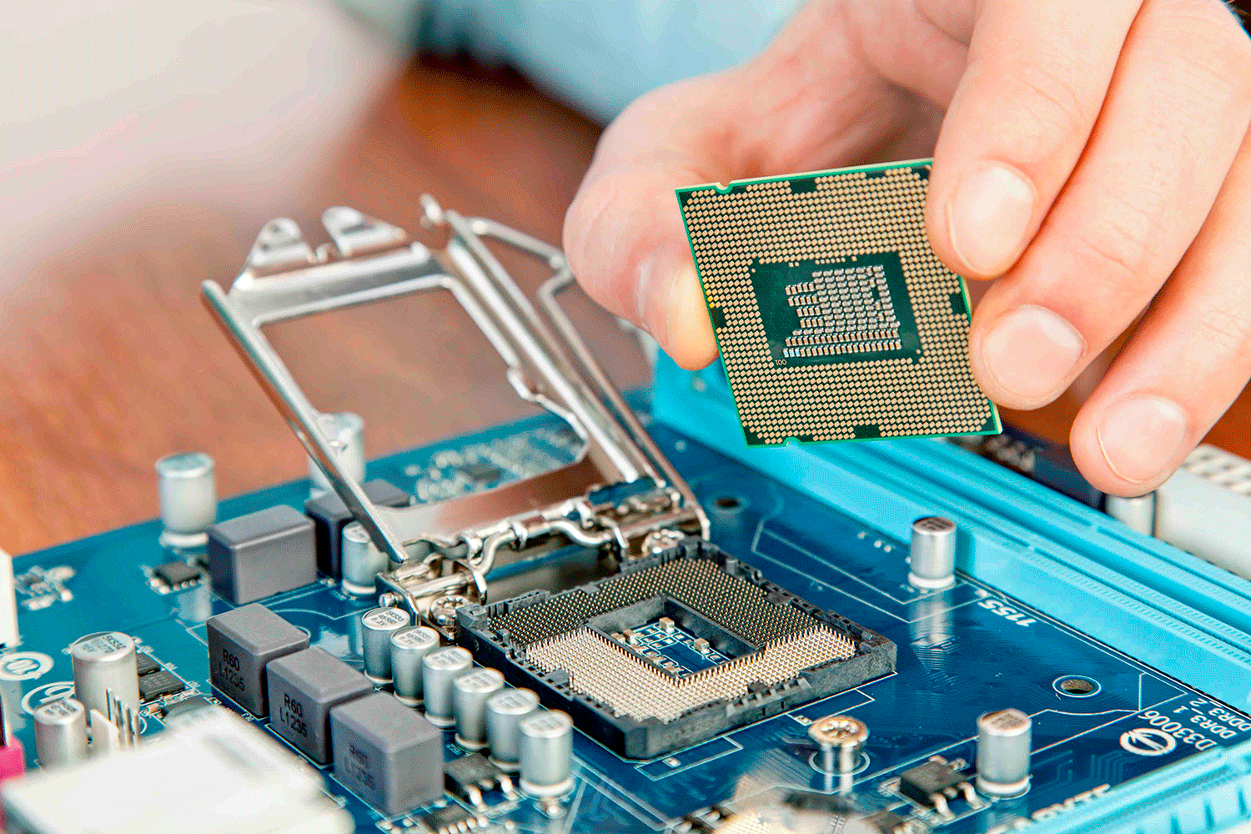

INDICE

Tabla de contenido

1. PRESUPUESTO (2000€). 3

1.1 Uso que se le va a dar al PC. 3

1.2 Modelo, características e importe 6

1.2.1CAJA 6

1.2.2 PLACA BASE 7

1.2.3 PROCESADOR 11

1.2.4 MEMORIA RAM 12

1.2.5 DISCO DURO 12

1.2.6 TARJETA GRAFICA 14

1.2.7 TARJETAS DE RED 15

1.2.8 OTROS 18

1.2.9 FACTURA 21

1.3 Mano de Obra y Montaje y Testeo 23

2.PRESUPUESTO (700€). 24

2.1 Uso que se le va a dar al PC. 24

2.2 Modelo, características e importe. 24

2.2.1CAJA 24

2.2.2 PLACA BASE 25

2.2.3 PROCESADOR 30

2.2.4 MEMORIA RAM 31

2.2.5 DISCO DURO 32

2.2.6 TARJETA GRÁFICA 33

2.2.7 TARJETA DE RED 33

2.2.8 OTROS 35

2.2. FACTURA 38

2.3 Mano de Obra, Montaje y Testeo. 39

# PRESUPUESTO (2000€).

## Uso que se le va a dar al PC.

El ambiente sobre el que estaría ambientado este ordenador sería de Redes y Seguridad informática.

Expondré unos ejemplos de posibles usos del ordenador:

*** En todos los ejemplos que aportaría me gustaría tener una opción real de poder transportar mi ordenador con cierta “comodidad” y si para ello debo destinar parte del presupuesto que he guardado para software e imprevistos, podría usarlo para alquilar un carrito, unas asas especiales o grips. De no permitírseme la movilidad del ordenador, todos los ejemplos pasarían a estar orientados en una red local administrada internamente por dicho ordenador.

*** En las imágenes se encuentra un hipervínculo que al mantener pulsado la tecla CTRL+ Click podremos acceder de una forma rápida a la web de dichos programas.

*** La gran mayoría de ejemplos y posibles usos tienen software de licencia gratuita como de pago, según la fiabilidad y prestaciones se tomaría una decisión sobre cual debería invertir parte del presupuesto, pero las opciones de software libre son muy completas y fiables por lo que en la gran mayoría de casos se elegirá la “opción gratuita” o menos costosa siempre y cuando no afecte al rendimiento o prestaciones.

***El presupuesto restante se puede manejar de distintas maneras, ya sea para reparaciones, invertir en componentes como un ratón, un teclado, otra tarjeta de red o expansión… En caso de ser necesario a la compra de un carrito o plataforma para su transporte. Compra licencias de software y algún tipo de reparación o imprevisto.

1. El primer uso podría ser la administración de redes. Para ello me he fijado en Samuel, ya que sus labores como administrador son preparar el cortafuegos, monitorear el acceso y uso de los equipos, restringir permisos y accesos al personal no cualificado. Mantenimiento constante y actualización de la red. Y lo que más les gustó a los alumnos…bloquearles su ordenador en la cara. Para ello invertiría parte del presupuesto restante en aplicaciones como…..(Splashtop ó SupRemo). También hay opciones igual de fiables con licencia de software libre como es el caso de Squid-cache o Privoxy.

[](https://www.splashtop.com/es/) [](https://www.supremocontrol.com/remote-working/#cycle-annuale)

[](http://www.squid-cache.org/) [](https://www.privoxy.org/)

1. El segundo en busca de fallas en la red. Es por ello por lo que una parte de mi presupuesto se ha invertido en tarjetas de expansión, más concretamente en tarjetas de redes. He invertido el presupuesto tanto en Wi-Fi de última generación y velocidad. He invertido en una red de Fibra para comprobar el correcto funcionamiento y estado del cableado más delicado. Y también en tarjetas Ethernet para administrar varios dispositivos a la vez (sean PCs, routers,switches…) y emplearlos como apoyo para sobrecargar la red y pronosticar donde podría suceder un fallo grave y poder solucionarlo a tiempo. También en buscar los eslabones débiles de la red para protegerlos. Como software de apoyo tenemos varias alternativas:

Las de pago serían PRTG , Nagios NAn ó PandoraFMS. Las opciones gratuitas serían CheckMK y NetDATA.

[](https://www.paessler.com/prtg/pricing) [](https://www.nagios.com/products/nagios-network-analyzer/) [](https://pandorafms.com/network-monitoring/)

[](https://checkmk.com/) [](https://www.netdata.cloud/)

1. Mapeo de Redes, para ello el software y componentes del ejemplo 2 serían los mismos ya que son programas muy completos que mapean y monitorean el tráfico. No por ello dejaré de buscar alternativas y hay una de software libre MUY completa y recomendada como es OPMANTEK NMIS.

[](https://opmantek.com/network-management-system-nmis/)

1. Recuperación de datos y Administración de servidores.
2. Virtualización.

6.Búsqueda de vulnerabilidades, Auditorías y “ethical hacking”. Actuaría sobre la empresa o persona que nos haya contratado buscando irregularidades y vulnerabilidades ya sea tanto en su red privada como datos privados en línea como podría ser las contraseñas, acceso a foto, contactos, bots…etc. Para ello podría usar todos los puertos y sus tarjetas que he añadido a mi PC para saturar el flujo de información y buscar vulnerar tanto la seguridad como el atasco de los datos.

Bien, para este ejemplo el uso número 5 que es Virtualización será fundamental. Me explico, si nos fijamos bien en la Placa Base (+ info. en las siguientes páginas) veremos que una gran parte del presupuesto se ha ido a la Placa y no a la típica tarjeta gráfica, esto tiene un sentido y es que los sistemas operativos que utilizaríamos no poseen una gran y pesada interfaz gráfica. Un claro ejemplo sería Kali, que se trata de un S.Operativo de software libre que sirve para la penetración y testeo de redes, el cual se puede usar con interfaz gráfica(mínima y ligera) o comandos (sin interfaz gráfica). Sistemas como el anterior se pueden instalar tanto en máquinas virtuales como una instalación en el Disco duro (como lo es windows), es por ello que mi placa base es tan completa y potente que permite un uso de la virtualización óptimo. Por otro lado, estos sistemas usan tanto las tarjetas de red de cableado o Wireless por lo que todos nuestros componentes se van a utilizar. De hecho (desde mi experiencia personal) cuantas mas tarjetas y posibles puntos de ataque podamos usar mejor resultado vamos a obtener.

El software a utilizar serán sistemas especializado en testeo de redes de libre acceso como son KALI; PENTOO y BACKBOX. Todos ellos poseen aplicaciones y servicios destinados exclusivamente a la vulneración de seguridad de redes.

[](https://www.kali.org/)

[](https://www.pentoo.ch/)

[](https://www.backbox.org/)

***Es por este motivo que en mi factura no aparezca coste de un SS.OO como Windows ya que siempre vamos a intentar utilizar estos sistemas ya que a parte de gratuitos, son compatibles con la gran mayoría de software nombrado en los ejemplos anteriores.

##### ***🡪En cada imagen del producto hay un hipervínculo relacionad a la web PC Componentes donde nos aporta más información y precio del producto. No obstante, al final del trabajo encontraremos la factura de todos los componentes y comprobar la veracidad del trabajo. En caso de duda, dejar el cursor encima de la imagen y comprobar si tiene hipervínculo.

## Modelo, características e importe

### 1.2.1CAJA

[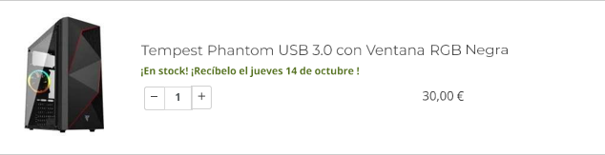](https://www.pccomponentes.com/tempest-phantom-usb-30-con-ventana-rgb-negra)

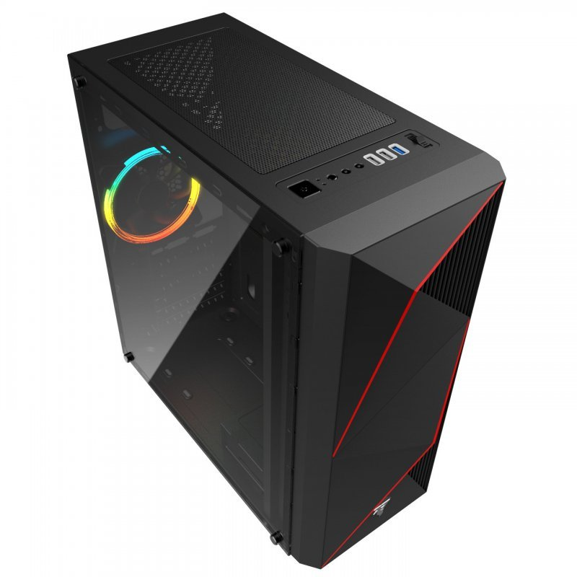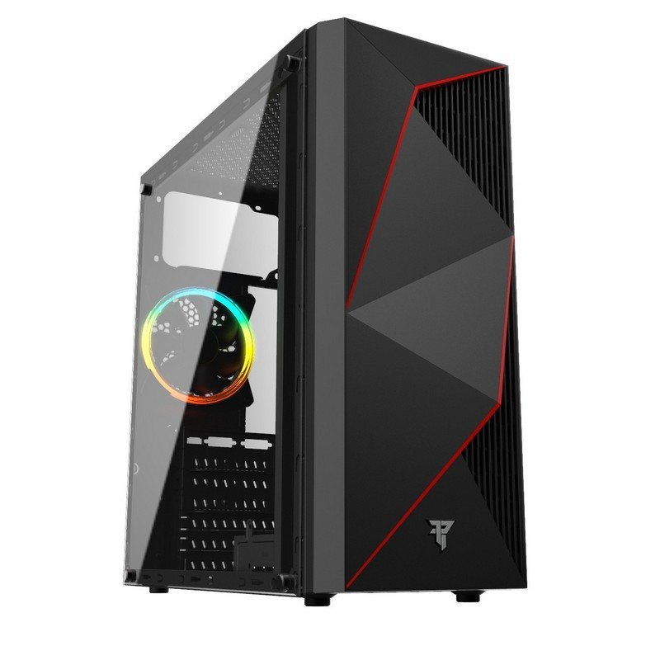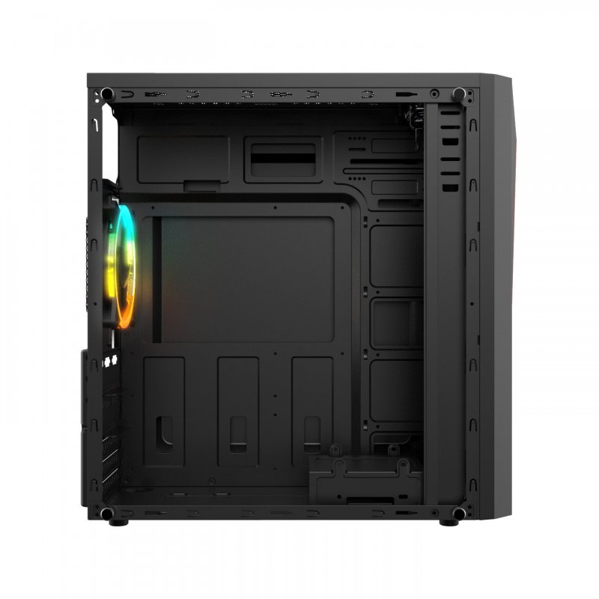

* Color: Negro
* Fuente de alimentación: ATX estándar Max 160mm
* Material: Metal
* Placa base: Placas base ATX, Micro-ATX e ITX
* Bahias PCI: 7
* Tamaño Caja: 390mm x 180mm x 420mm.
* Tamaño Interior: 360mm x 180mm x 410mm
* Refrigerador CPU Max: 168mm
* HDD: 2, SSD: 2
* Puertos de E/S: 2xUSB 2.0, 1x USB3.0 y HD Audio
* Trasero: Ventilador de 120mm * 1 ARGB

### 1.2.2 PLACA BASE

[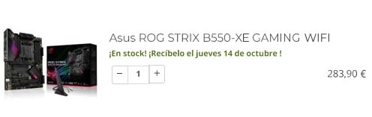](https://www.pccomponentes.com/asus-rog-strix-b550-xe-gaming-wifi)

* MANUAL USUARIO: <https://www.manualowl.com/m/Asus/ROG-STRIX-B550-XE-GAMING-WIFI/Manual/637940?page=15#manual>

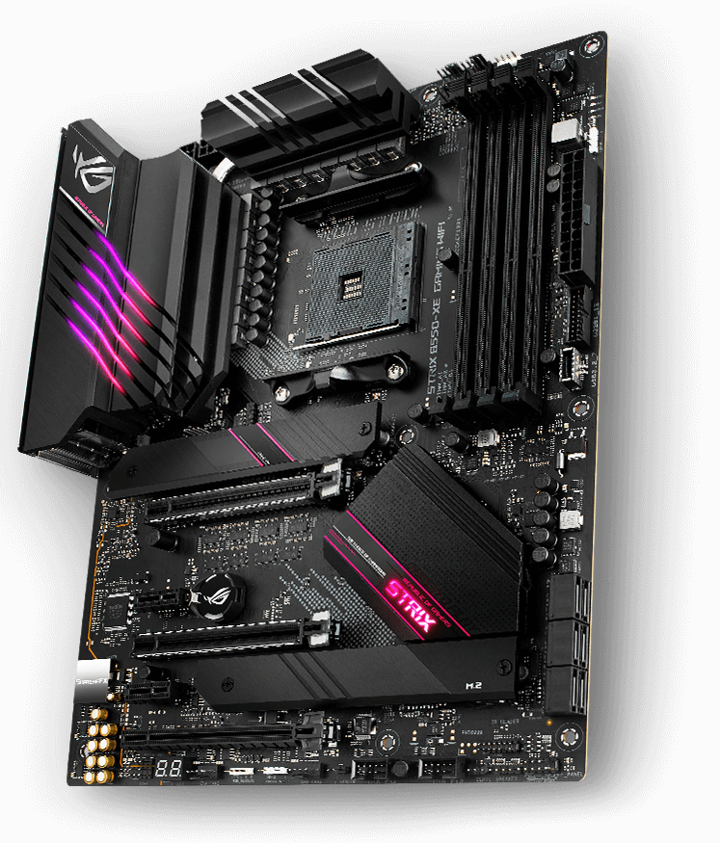

#### 1.2.2.1 CARACTERISTICAS

* **Procesador**
  + Fabricante de procesador: AMD
* **Memoria**
  + tipos de memoria compatibles: DDR4-SDRAM
  + Número de ranuras de memoria: 4
  + Tipo de ranuras de memoria: DIMM
  + Velocidades de reloj de memoria soportadas: 3866,4000,4133,4266,4400,4600,4800,5100 MHz
  + Memoria interna máxima: 128 GB
* **Reguladores del almacenaje**
  + Interfaces de disco de almacenamiento soportados: M.2, PCI Express 3.0, SATA
* **Interno I/O**
  + USB 2.0, conectores: 2
  + Conectores USB 3.2 Gen 2 (3.1 Gen 2): 1
  + Número de conectores SATA III: 6
* **Panel trasero Puertos de I/O (entrada/salida)**
  + Cantidad de puertos USB 2.0: 5
  + Cantidad de puertos tipo A USB 3.2 Gen 2 (3.1 Gen 2): 3
  + Número de puertos HDMI: 1
  + Versión HDMI: 2.1
  + Cantidad de DisplayPorts: 1
  + Versión de DisplayPort: 1.2
* **Conexión**
  + Ethernet: Si
  + Wifi: Si
  + Wi-Fi estándares: Wi-Fi 6 (802.11ax)
  + Bluetooth: Si
  + Versión de Bluetooth: 5.1
* **Características**
  + Chipset: AMD B550
  + Canales de salida de audio: 5.1 canales
  + Factor de forma: ATX
  + Familia del chipset: AMD
* **BIOS**
  + Tipos de BIOS: UEFI AMI
  + BIOS, tamaño de memoria: 256 MB/s
* **Peso y dimensiones**
  + Ancho: 305 mm

#### 1.2.2.2 DIBUJO + PARTES

RAM Slots (x4)

VENTILADORES

ALIMENTACIÓN CPU

LEDS

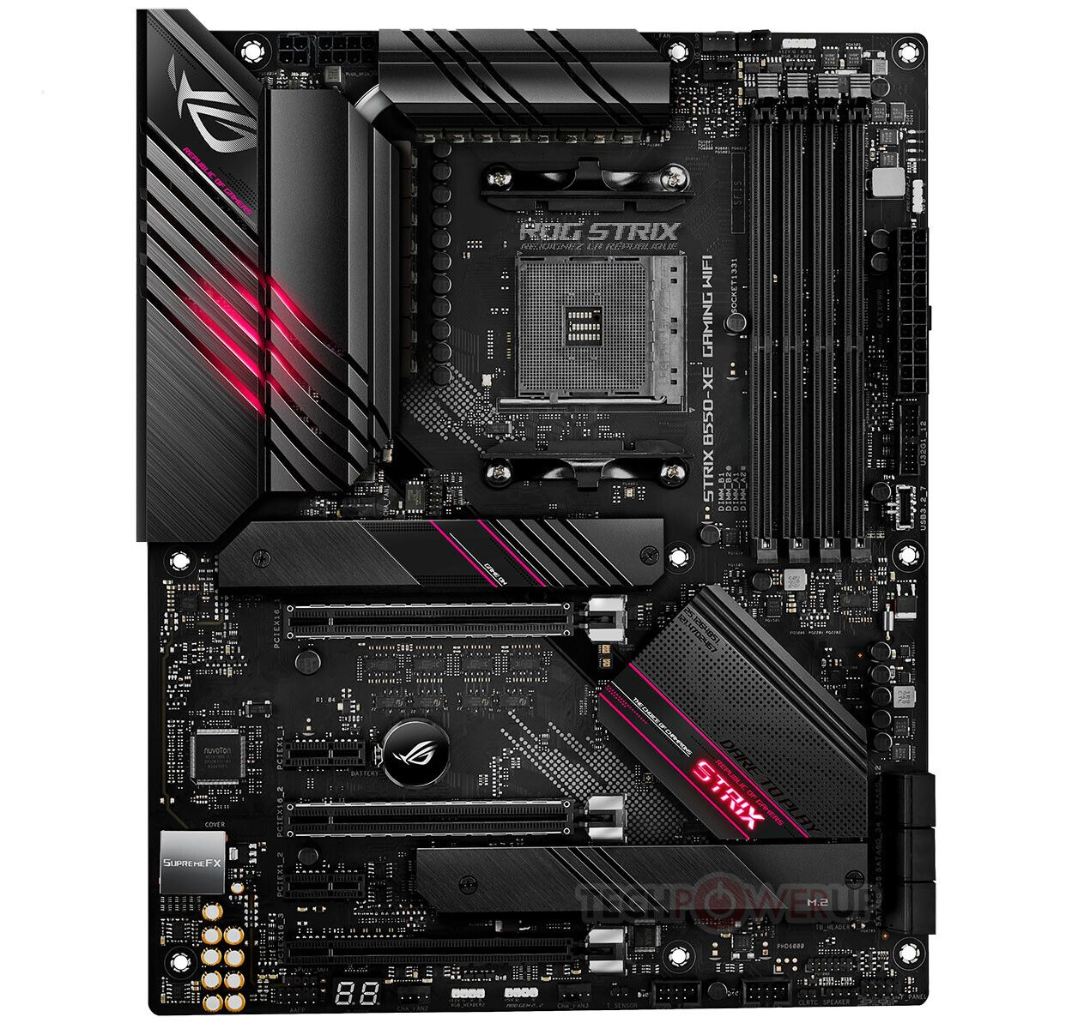

PCI Express 16 (x3)

SATA (x6)

NORTHBRIDGE

BIOS + VENTILADOR

ZÓCALO CPU

ALIMENTACIÓN

+

USB 3.2 (Gen. 1 y 2)

LEDS varios

PILA

PCI Express 1 (x2)

SOUTHBRIDGE

USB 3.1

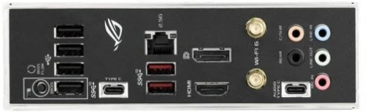

AUDIO + RGB

WIFI

DISPLAY PORT

HDMI

CONEXIÓN LAN

CONEXIÓN TIPO C

USB

LED

### 1.2.3 PROCESADOR

[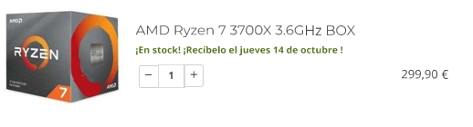](https://www.pccomponentes.com/amd-ryzen-7-3700x-36ghz-box)

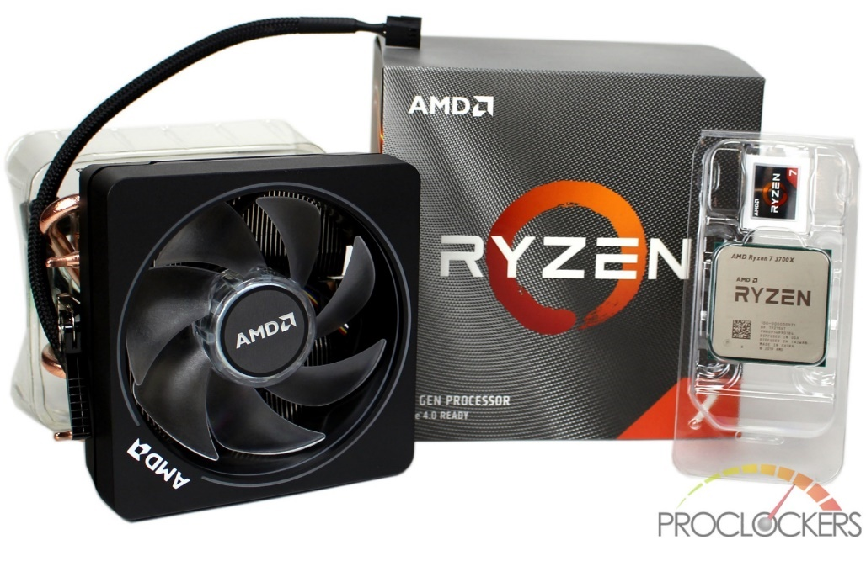

#### 1.2.3.1 CARACTERISTICAS

* **Núcleos de CPU**: 8
* **Hilos**: 16
* **Velocidad base de reloj**: 3.6GHz
* **Max Turbo Core Speed**: 4.4GHz
* **Caché L2 total:** 4MB
* **Caché L3 total:** 32MB
* **Desbloqueados**: Sí
* **CMOS**: TSMC 7nm FinFET
* **Package**: AM4
* **Versión de PCI Express**: PCIe 4.0 x16
* **Solución térmica:**Wraith Prism with RGB LED
* **Default TDP / TDP**: 65W
* **Memoria:**
  + Velocidad máxima de memoria: 3200MHz
  + Interfaz de memoria: DDR4
  + Canales de memoria: 2

### 1.2.4 MEMORIA RAM

[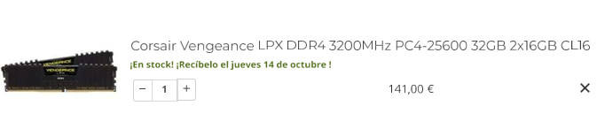](https://www.pccomponentes.com/corsair-vengeance-lpx-ddr4-3200mhz-pc4-25600-32gb-2x16gb-cl16)

#### 1.2.4.1 CARACTERISTICAS

* Memoria interna: 32 GB
* Latencia CAS: 16
* Diseño de memoria (módulos x tamaño): 2 x 16 GB
* Tipo de memoria interna: DDR4
* Velocidad de memoria del reloj: 3200 MHz
* Componente para: PC/servidor
* Forma de factor de memoria: 288-pin DIMM
* Tipo de enfriamiento: Disipador térmico

### 1.2.5 DISCO DURO

[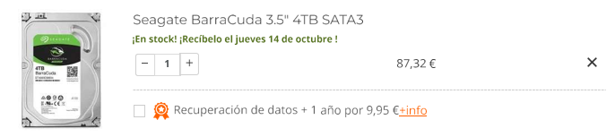](https://www.pccomponentes.com/seagate-barracuda-35-4tb-sata3)

#### 1.2.5.1 CARACTERISTICAS

* + Capacidad de disco duro: 4000 GB
  + Interfaz del disco duro: Serial ATA III
  + Tamaño de disco duro: 3.5"
  + Velocidad: 5400 rpm
  + Unidad, tamaño de búfer: 256 MB
  + Promedio de latencia: 6 ms
  + Bytes por sector: 4096
  + Número de cabezales en disco duro: 4
  + Tiempo para unidad preparada: 10 s
  + Ciclo comenzar/detener: 300000
  + Velocidad de transferencia Interfaz del disco duro: 6 Gbit/s
* **Peso y dimensiones**
  + Ancho: 101,6 mm
  + Altura: 20,2 mm
  + Profundidad: 147 mm
  + Peso: 490 g

[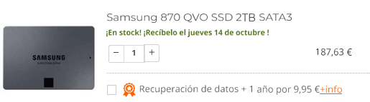](https://www.pccomponentes.com/samsung-870-qvo-ssd-2tb-sata3)

#### 1.2.5.2 CARACTERISTICAS

* + Algoritmos de seguridad soportados: 256-bit AES
  + Factor de forma de disco SSD: 2.5"
  + SDD, capacidad: 2000 GB
  + Interfaz: Serial ATA III
  + Tipo de memoria: V-NAND MLC
  + Componente para: PC/ordenador portátil
  + Encriptación de hardware: Si
  + Velocidad de transferencia de datos: 6 Gbit/s
  + Velocidad de lectura: 560 MB/s
  + Velocidad de escritura: 530 MB/s
  + Lectura aleatoria (4KB): 98000 IOPS
  + Escritura aleatoria (4KB): 88000 IOPS
  + Soporte S.M.A.R.T.: Si
  + Soporte TRIM: Si
  + Tiempo medio entre fallos: 1500000 h
* **Control de energía**
  + Voltaje de operación: 5 V
  + Consumo de energía (max): 4 W
  + Consumo de energía (promedio): 2,2 W
* **Condiciones ambientales**
  + Intervalo de temperatura operativa: 0 - 70 °C
  + Golpes en funcionamiento: 1500 G
* **Peso y dimensiones**
  + Ancho: 69,8 mm
  + Profundidad: 100 mm
  + Altura: 6,8 mm
  + Peso: 46 g

### 1.2.6 TARJETA GRAFICA

[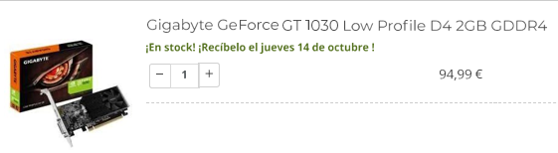](https://www.pccomponentes.com/gigabyte-geforce-gt-1030-low-profile-d4-2gb-gddr4)

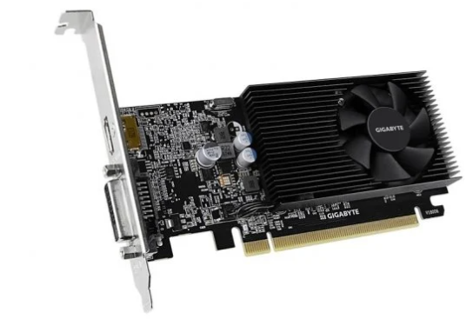

#### 1.2.6.1 CARACTERISTICAS

* Procesamiento de gráficos GeForce® GT 1030
* Reloj de núcleo
* Boost: 1417 MHz / Base: 1177 MHz en modo OC
* Boost: 1379 MHz / Base: 1151 MHz en modo de juego
* Núcleos CUDA® 384
* Reloj de la memoria 2100 MHz
* Tamaño de la memoria 2 GB
* Tipo de memoria DDR4
* Bus de memoria 64 bit
* Salida DVI-D * 1 HDMI-2.0b * 1 (Resolución máxima: 4096x2160 @ 60Hz)
* Resolución máxima digital 4096 X 2160
* Multi-view 2
* Tamaño de la tarjeta H = 14.7 L = 149.9 W = 68.9
* Factor de forma Perfil bajo
* DirectX 12
* OpenGL 4.5
* Fuente de alimentación recomendada 300W
* Accesorios Soporte de perfil bajo HDMI + DVI x1

### 1.2.7 TARJETAS DE RED

[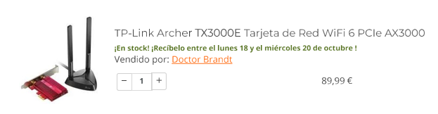](https://www.pccomponentes.com/tp-link-archer-tx3000e-tarjeta-de-red-wifi-6-pcie-ax3000)

#### 1.2.7.1 CARACTERISTICAS

* **Puertos e Interfaces**
  + Tecnología de conectividad: Inalámbrico
  + Interfaz de host: PCI Express
  + Interfaz: WLAN / Bluetooth
  + Cantidad de puertos USB: 1
  + Versión USB: 2.0
* **Peso y dimensiones**
  + Ancho: 95,2 mm
  + Profundidad: 120,8 mm
  + Altura: 21,5 mm
* **Condiciones ambientales**
  + Intervalo de temperatura operativa: 0 - 40 °C
  + Intervalo de temperatura de almacenaje: -40 - 70 °C
  + Intervalo de humedad relativa para funcionamiento: 10 - 90%
  + Intervalo de humedad relativa durante almacenaje: 5 - 90%
* **Conexión**
  + Estándares de red: IEEE 802.11a,IEEE 802.11ac,IEEE 802.11ax,IEEE 802.11n
  + Alcance de frecuencia: 2,4 - 5 GHz
  + Bluetooth: Si
  + Versión de Bluetooth: 5.0
  + Algoritmos de seguridad soportados: 64-bit WEP,128-bit WEP,WPA,WPA-PSK,WPA2,WPA2-PSK
* **Diseño**
  + Interno: Si
  + Uso recomendado: PC
  + Color del producto: Negro, Rojo
  + Antena: Si
  + Tipo de antena: Externo
  + Cantidad de antenas: 2

[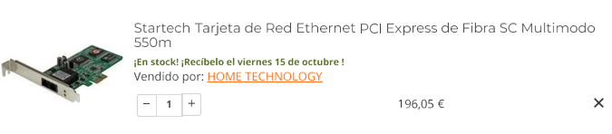](https://www.pccomponentes.com/startech-tarjeta-de-red-ethernet-pci-express-de-fibra-sc-multimodo-550m)

#### 1.2.7.2 CARACTERISTICAS

* **Puertos e Interfaces**
  + Tecnología de conectividad: Alámbrico
  + Interno: Si
  + Interfaz de host: PCI-E
  + Interfaz: Ethernet/Fiber
  + Conector fibra óptica: SC
* **Peso y dimensiones**
  + Ancho: 118 mm
  + Profundidad: 120 mm
  + Altura: 18 mm
  + Peso: 66 g
  + Ancho del paquete: 170 mm
  + Profundidad del paquete: 210 mm
  + Altura del paquete: 50 mm
* **Anchura de banda**
  + Tasa de transferencia (máx): 2000 Mbit/s
  + Tamaño de buffer: 48 KB
  + Bidireccional completo (Full duplex): Si
* **Control de energía**
  + Fuente de alimentación: 3,2 W
* **Condiciones ambientales**
  + Intervalo de temperatura operativa: 0 - 45 °C
  + Intervalo de temperatura de almacenaje: -20 - 70 °C
  + Intervalo de humedad relativa para funcionamiento: 5 - 95%
* **Conexión**
  + Estándares de red: IEEE 802.1p,IEEE 802.1Q,IEEE 802.3x,IEEE 802.3z
  + Circuito integrado: RTL8168E
  + Distancia de funcionamiento máximo: 550 m
  + Jumbo Frames, soporte: Si
  + Tecnología de fibra de cableado ethernet: 1000BASE?SX
  + Controlador LAN: Realtek RTL8168E

[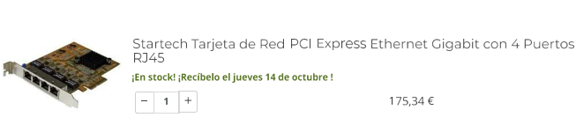](https://www.pccomponentes.com/startech-tarjeta-de-red-pci-express-ethernet-gigabit-con-4-puertos-rj45)

#### 1.2.7.3 CARACTERISTICAS

* **Puertos e Interfaces**
  + Tecnología de conectividad: Alámbrico
  + Interno: Si
  + Interfaz de host: PCI-E
  + Interfaz: Ethernet
  + Ethernet LAN (RJ-45) cantidad de puertos: 4
* **Peso y dimensiones**
  + Ancho: 102 mm
  + Profundidad: 138 mm
  + Altura: 1,6 mm
  + Peso: 100 g
  + Ancho del paquete: 160 mm
  + Profundidad del paquete: 220 mm
  + Altura del paquete: 40 mm
  + Peso del paquete: 200 g
* **Anchura de banda**
  + Tasa de transferencia (máx): 2000 Mbit/s
  + Bidireccional completo (Full duplex): Si
* **Condiciones ambientales**
  + Intervalo de temperatura operativa: 0 - 55 °C
  + Intervalo de temperatura de almacenaje: -40 - 75 °C
  + Intervalo de humedad relativa para funcionamiento: 5 - 95%
* **Detalles técnicos**
  + Color de la carcasa: Amarillo
* **Conexión**
  + Estándares de red: IEEE 802.3,IEEE 802.3u,IEEE 802.3ab
  + Circuito integrado: Realtek RTL8111G
  + Ethernet: Si
  + Tecnología de cableado: 10/100/1000BaseT(X)
  + Ethernet LAN, velocidad de transferencia de datos: 10,1000,100 Mbit/s
  + Soporte de control de flujo: Si

### 1.2.8 OTROS

[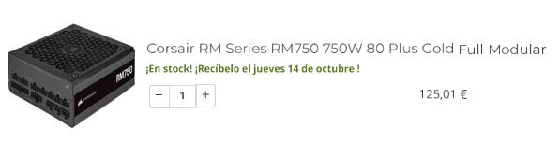](https://www.pccomponentes.com/corsair-rm-series-rm750-750w-80-plus-gold-full-modular)

#### 1.2.8.1 CARACTERISTICAS

* **Control de energía**
  + Potencia total: 850 W
  + Voltaje de entrada AC: 100 - 240 V
  + Frecuencia de entrada AC: 47 - 63 Hz
  + Corriente de entrada: 10 - 5 A
  + Potencia combinada (3,3 V): 150 W
  + Potencia combinada (+12 V): 850 W
  + Potencia combinada (+5 V): 150 W
  + Potencia combinada (-12V): 3,6 W
  + Potencia combinada (+5 VSB): 15 W
  + Corriente máxima de salida (+3.3V): 20 A
  + Corriente máxima de salida (+12V): 70,8 A
  + Corriente máxima de salida (+5V): 20 A
  + Corriente máxima de salida (-12V): 0,3 A
  + Corriente máxima de salida (+5Vsb): 3 A
* **Puertos e Interfaces**
  + Alimentador de energía para tarjeta madre: 24-pin ATX
  + Longitud del cable de alimentación de la placa base: 61 cm
  + Número de conectores de energía SATA: 14
  + Longitud del cable de alimentación SATA: 750,850 mm
  + Conectores de poder (4 pin) periferales (Molex): 4
  + Longitud del cable de alimentación periférico (Molex): 750 mm
  + Conector de alimentación EPS (4+4 pines): Si
  + Conectores de poder PCI Express (6 + 2 pin): 4
  + Longitud del cable de alimentación PCI Express: 75 cm
  + Longitud del cable de alimentación CPU: 65 cm
  + Tipo de cableado: Modular
* **Desempeño**
  + Certificación 80 PLUS: 80 PLUS Gold
  + Utilizar con: PC
  + Factor de forma de fuente de alimentación (PSU): ATX
  + Versión ATX: 2.4
  + Versión EPS: 2.92
  + Tecnología de rodamientos: Rifle
  + Tiempo medio entre fallos: 100000 h
* **Puertos e Interfaces**
  + Alimentador de energía para tarjeta madre: 24-pin ATX
  + Longitud del cable de alimentación de la placa base: 61 cm
  + Número de conectores de energía SATA: 14
  + Longitud del cable de alimentación SATA: 750,850 mm
  + Conectores de poder (4 pin) periferales (Molex): 4
  + Longitud del cable de alimentación periférico (Molex): 750 mm
  + Conector de alimentación EPS (4+4 pines): Si
  + Conectores de poder PCI Express (6 + 2 pin): 4
  + Longitud del cable de alimentación PCI Express: 75 cm
  + Longitud del cable de alimentación CPU: 65 cm
  + Tipo de cableado: Modular
* **Desempeño**
  + Certificación 80 PLUS: 80 PLUS Gold
  + Utilizar con: PC todo en uno
  + Factor de forma de fuente de alimentación (PSU): ATX
  + Versión ATX: 2.4
  + Tecnología de rodamientos: Rifle
  + Tiempo medio entre fallos: 100000 h

[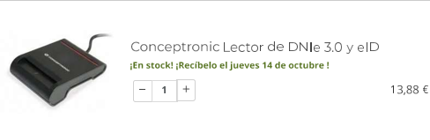](https://www.pccomponentes.com/conceptronic-lector-de-dnie-30-y-eid)

#### 1.2.8.2 CARACTERISTICAS

* Compatible con por ej. eID (Bélgica) y DNIe (España)
* Admite tarjetas ISO7816 de Clase A, B y C (5 V/3 V/1,8 V)
* Sencilla instalación Plug and Play
* Alimentado por USB 2.0
* Indicador led
* Compatible con: Windows XP, Windows Vista, Windows 7, Windows 8, Windows 10, Mac OS X 10.6 y Superiores

*** Añadido ya que si se trata de un ordenador fijo en un lugar externo como puede ser una oficina , no queremos escatimar en seguridad por lo que nos protegeremos con un lector de DNIe y tarjetas corporativas para aquel personal autorizado.

### 1.2.9 FACTURA

[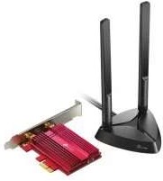](https://www.pccomponentes.com/tp-link-archer-tx3000e-tarjeta-de-red-wifi-6-pcie-ax3000)[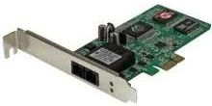](https://www.pccomponentes.com/startech-tarjeta-de-red-ethernet-pci-express-de-fibra-sc-multimodo-550m)[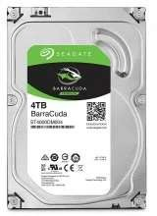](https://www.pccomponentes.com/seagate-barracuda-35-4tb-sata3)[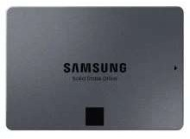](https://www.pccomponentes.com/samsung-870-qvo-ssd-2tb-sata3)[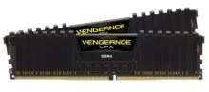](https://www.pccomponentes.com/corsair-vengeance-lpx-ddr4-3200mhz-pc4-25600-32gb-2x16gb-cl16)



[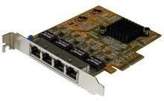](https://www.pccomponentes.com/startech-tarjeta-de-red-pci-express-ethernet-gigabit-con-4-puertos-rj45)[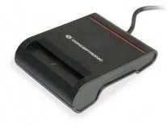](https://www.pccomponentes.com/conceptronic-lector-de-dnie-30-y-eid)[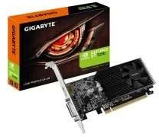](https://www.pccomponentes.com/gigabyte-geforce-gt-1030-low-profile-d4-2gb-gddr4)[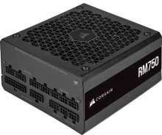](https://www.pccomponentes.com/corsair-rm-series-rm750-750w-80-plus-gold-full-modular)[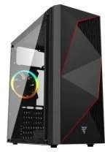](https://www.pccomponentes.com/tempest-phantom-usb-30-con-ventana-rgb-negra)[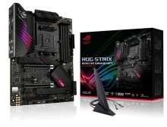](https://www.pccomponentes.com/asus-rog-strix-b550-xe-gaming-wifi)







[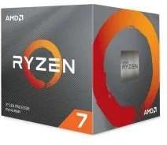](https://www.pccomponentes.com/amd-ryzen-7-3700x-36ghz-box)



TOTAL PC : 1.769,95€ 🡪 230,05€ Restantes para software.

## Mano de Obra y Montaje y Testeo

[](https://www.pccomponentes.com/montaje-y-testeo-de-componentes-internos-del-pc)

#### 1.3.1.1 CARACTERISTICAS

Montaje y testeo de componentes internos del PC. Elija este artículo cuando desee que se le monten los componentes seleccionados en su pedido. El montaje y testeo incluyen:

* Comprobación de compatibilidad previo al montaje de todos los componentes seleccionados. Si alguno no es compatible con el resto será avisado por nuestro personal.
* Montaje realizado por profesionales cualificados y con gran experiencia, con el debido cuidado y utilizando los materiales y herramientas más avanzadas.
* Testeo del equipo una vez finalizado el montaje, con software de testeo de cada uno de los componentes del PC.
* La **BIOS** será actualizada a la última versión disponible en el momento del montaje
* El montaje y testeo tienen garantía de satisfacción: si no está todo en perfecto estado nos hacemos cargo de todos los gastos de transporte para verificar el correcto funcionamiento de todos los componentes.
* Servicio de asistencia personalizado, la conexión remota a tu ordenador o móvil nos permite verificar cualquier problema de primera mano y guiarte para poder solventarlo de la forma más rápida y eficaz

# 2.PRESUPUESTO (700€).

## 2.1 Uso que se le va a dar al PC.

El uso que le daríamos a este PC sería el de un ordenador personal con muchas funcionalidades, pero sin especializarse en algo concreto. Serviría para trabajar, estudiar, jugar (no juegos con muchos requisitos), reproducir multimedia y cualquier uso cotidiano.

## 2.2 Modelo, características e importe.

### 2.2.1CAJA

[](https://www.pccomponentes.com/tempest-phantom-usb-30-con-ventana-rgb-negra)



#### 2.2.1.1 CARACTERISTICAS

* Color: Negro
* Fuente de alimentación: ATX estándar Max 160mm
* Material: Metal
* Placa base: Placas base ATX, Micro-ATX e ITX
* Bahias PCI: 7
* Tamaño Caja: 390mm x 180mm x 420mm.
* Tamaño Interior: 360mm x 180mm x 410mm
* Refrigerador CPU Max: 168mm
* HDD: 2, SSD: 2
* Puertos de E/S: 2xUSB 2.0, 1x USB3.0 y HD Audio
* Trasero: Ventilador de 120mm * 1 ARGB

### 2.2.2 PLACA BASE

[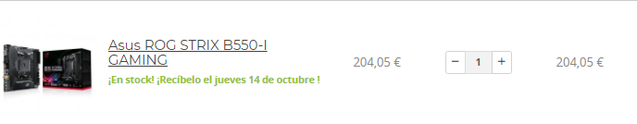](https://www.pccomponentes.com/asus-rog-strix-b550-i-gaming)

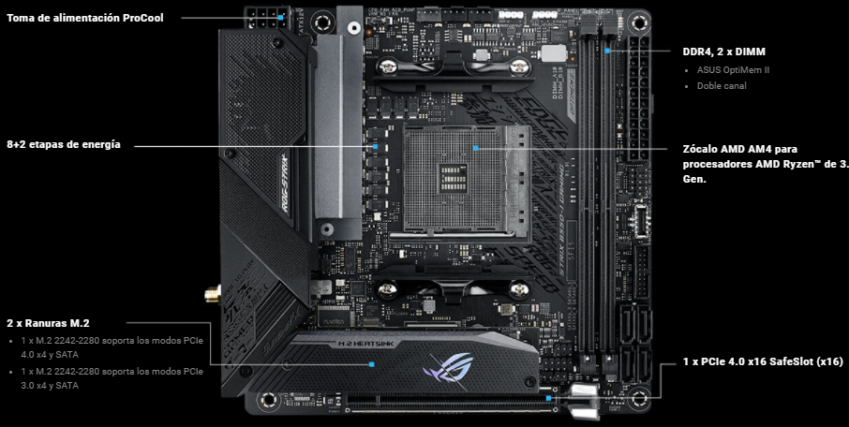

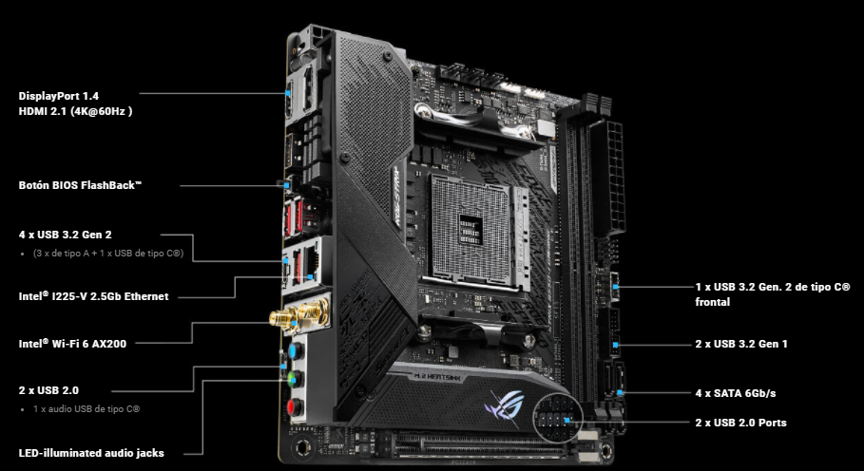

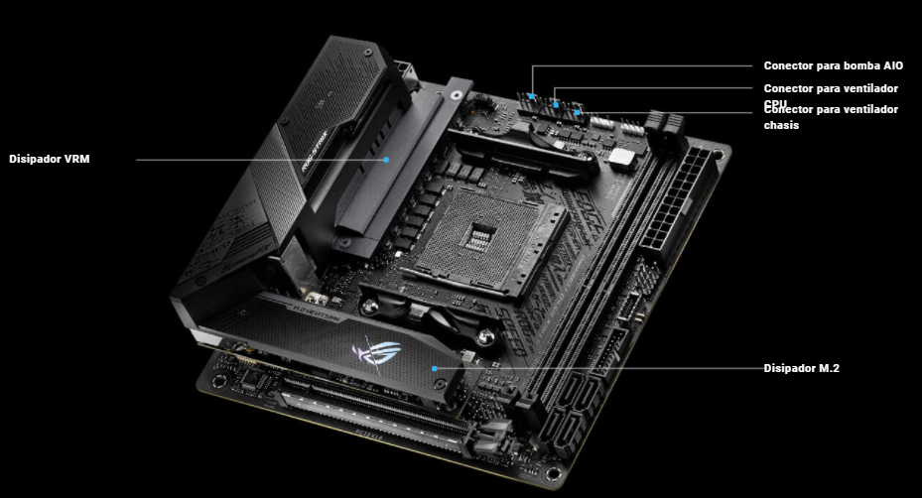

🡪 Manual de Usuario: <https://www.manualpdf.es/asus/rog-strix-b550-i/manual>

#### 2.2.2.1 CARACTERISTICAS

* CPU
  + AMD AM4 Socket 3rd Gen AMD Ryzen™ Processors
  + * Refer to www.asus.com for CPU support list
* Chipset
  + AMD B550
* Memoria
  + 3rd Gen AMD Ryzen™ Processors
  + 2 x DIMM, Max. 64GB, DDR4 5000(O.C)/4800(O.C.)/4600(O.C)/4400(O.C)/4266(O.C.)/4133(O.C.)/4000(O.C.)/3800(O.C.)/3600(O.C.)/3466(O.C.)/3400(O.C.)/3200/3000/2933/2800/2666/2400/2133 MHz Un-buffered Memory *
  + Dual Channel Memory Architecture
  + OptiMem II
  + ECC Memory (ECC mode) support varies by CPU.
* Gráficos
  + 1 x HDMI 2.1(4K@60HZ) *
  + 1 x DisplayPort 1.4 *
  + *Graphics specifications may vary between CPU types.
* Slots de Expansión
  + 3rd Gen AMD Ryzen™ Processors
  + 1 x PCIe 4.0 x16 (x16 mode)
* Almacenamiento
  + Total supports 2 x M.2 slots and 4 x SATA 6Gb/s ports
  + 3rd Gen AMD Ryzen™ Processors :
  + 1 x M.2_1 socket 3, with M Key, Type 2242/2260/2280 (PCIE 4.0 x4 and SATA modes) storage devices support
  + AMD B550 Chipset :
  + 1 x M.2_2 socket 3, with M Key, Type 2242/2260/2280 (PCIE 3.0 x4 and SATA modes) storage devices support
  + 4 x SATA 6Gb/s port(s),
  + Support Raid 0, 1, 10
* LAN
  + Intel® I225-V 2.5Gb Ethernet
  + ASUS LANGuard
  + Datos de redes inlámbricas
  + Intel® Wi-Fi 6 AX200
  + 2x2 Wi-Fi 6 (802.11 a/b/g/n/ac/ax) support 1024QAM/OFDMA/MU-MIMO
  + Supports dual band frequency 2.4/5 GHz
  + Supports channel bandwidth: HT20/HT40/HT80/HT160
* Bluetooth
  + Bluetooth v5.1*
  + *BT 5.1 function will be ready in Windows 10 build 19041 or later.
* Audio
  + SupremeFX 7.1 Surround Sound High Definition Audio CODEC S1220A
  + - Dual OP Amplifiers
  + - Impedance sense for front and rear headphone outputs
  + - Supports : Jack-detection, Multi-streaming, Front Panel Jack-retasking
  + - High quality 120 dB SNR stereo playback output and 113 dB SNR recording input
  + - Supports up to 32-Bit/192kHz playback *
  + Audio Feature :
  + - Rear audio USB Type-C® port
  + - LED-illuminated design
  + - Audio Shielding
  + - Premium Japanese audio capacitors
* Puertos USB
  + Rear USB Port ( Total 6 )
  + 4 x USB 3.2 Gen 2 port(s)(1 x USB Type-C® +3 x Type-A)
  + 1 x USB 2.0 port(s)
  + 1 x USB 2.0 port(s)(1 x audio USB Type-C® )
  + Front USB Port ( Total 5 )
  + 1 x USB 3.2 Gen 2 front panel connector port(s)(1 x USB Type-C®)
  + 2 x USB 3.2 Gen 1 port(s)
  + 2 x USB 2.0 port(s)
* Software Features
  + ROG Exclusive Software
  + - RAMCache III
  + - ROG CPU-Z
  + - GameFirst VI
  + - Sonic Studio III + Sonic Studio Virtual Mixer
  + - Sonic Radar III
  + - DTS® Sound Unbound
  + - Overwolf
  + - Anti-virus software
* ASUS Exclusive Software Features
  + Armoury Crate
  + - Aura Creator
  + - Aura Sync
  + -AI Noise Cancelling Microphone
  + AI Suite 3:
  + - 5-way Optimization
  + TPU
  + EPU
  + DIGI+ VRM
  + Fan Xpert 4
  + Turbo APP
  + - EZ update
  + WinRAR
  + UEFI BIOS
  + ASUS EZ DIY
  + - ASUS CrashFree BIOS 3
  + - ASUS EZ Flash 3
  + - ASUS UEFI BIOS EZ Mode
  + FlexKey
* ASUS Special Features
  + Aura Sync
  + - Standard RGB header(s)
  + - Addressable Gen 2 RGB header(s)
  + ASUS Q-Design
  + - ASUS Q-CODE
  + - ASUS Q-DIMM
  + - ASUS Q-LED (DRAM [yellow],CPU [red], VGA [white], Boot Device [yellow green)
  + - ASUS Q-Slot
  + ASUS Thermal Solution
  + - Aluminum M.2 heatsink
  + ASUS EZ DIY
  + -BIOS Flashback™ button
  + -BIOS FlashBack™ LED
  + -Clear CMOS header
  + -Procool
  + -Pre-mounted I/O shield
  + - SafeSlot
  + Rear audio USB Type-C® connector
* Puertos I/O Traseros
  + 1 x Intel® I225-V 2.5Gb Ethernet
  + 1 x DisplayPort
  + 1 x HDMI
  + 4 x USB 3.2 Gen 2 (1 x USB Type-C®+3 x Type-A)
  + 2 x USB 2.0 (one port can be switched to USB BIOS FlashBack™ 1 for audio USB Type-C®)
  + 1 x BIOS FlashBack™ Button(s)
  + 1 x ASUS Wi-Fi Module
  + 3 x LED-illuminated audio jacks
* Internal I/O
  + 1 x CPU Fan connector(s)
  + 1 x Chassis Fan connector(s)
  + 1 x AIO_PUMP connector
  + 1 x Aura RGB Strip Header(s)
  + 1 x Addressable Gen 2 header(s)
  + 1 x USB 3.2 Gen 1 front panel TypeC™ connector
  + 1 x USB 3.2 Gen 1(up to 5Gbps) connector(s) support(s) additional 2 USB 3.2 Gen 1 port(s)
  + 1 x USB 2.0 connector(s) support(s) additional 2 USB 2.0 port(s)
  + 2 x M.2 Socket 3 with M Key design, type 2242/2260/2280 storage devices support (Supports both SATA & PCIE SSD)
  + 4 x SATA 6Gb/s connector(s)
  + 1 x 24-pin EATX Power connector(s)
  + 1 x 8-pin ATX 12V Power connector(s)
  + 1 x Front panel audio connector(s) (AAFP)
  + 1 x Thermal sensor connector(s)
  + 1 x Clear CMOS jumper(s)
  + 1 x System panel connector
  + 1 x Speaker connector
  + 1 x VRM_HS_FAN Header
* Accessorios
  + User's manual
  + I/O Shield
  + 4 x SATA 6Gb/s cable(s)
  + 2 x M.2 Screw Package
  + 1 x Supporting DVD
  + 1 x ROG Strix stickers
  + 1 x M.2 bracket
  + 1 x Cable ties pack(s)
  + 1 x Wi-Fi Antenna(s)
  + 1 x Extension cable for Addressable LED
  + 1 x Panel cable
  + 1 x ROG Thank you card
  + 1 x ROG audio USB Type-C® cable
* BIOS
  + 256 Mb Flash ROM, UEFI AMI BIOS

### 2.2.3 PROCESADOR

[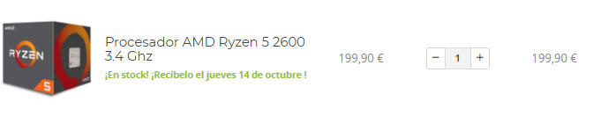](https://www.pccomponentes.com/procesador-amd-ryzen-5-2600-34-ghz)

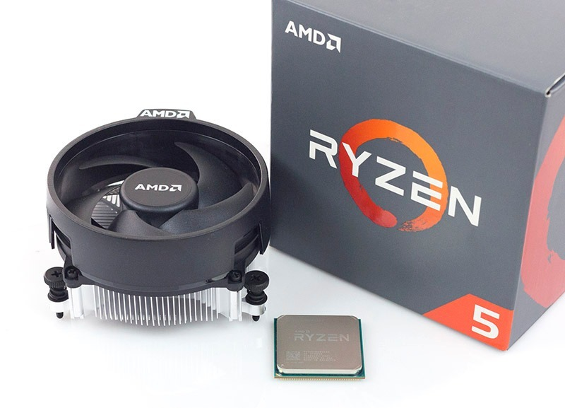

#### 2.2.3.1CARACTERISTICAS

* **Procesador**
  + Familia de procesador: AMD Ryzen 5
  + Frecuencia del procesador: 3,4 GHz
  + Número de núcleos de procesador: 6
  + Socket de procesador: Zócalo AM4
  + Componente para: PC
  + Litografía del procesador: 12 nm
  + Caja: Si
  + Modelo del procesador: 2600
  + Número de filamentos de procesador: 12
  + Modo de procesador operativo: 32-bit, 64 bits
  + Caché del procesador: 16 MB
  + Tipo de cache en procesador: L3
  + Frecuencia del procesador turbo: 3,9 GHz
  + Solución térmica (MPK) Wraith Stealth
* **Memoria**
  + Canales de memoria que admite el procesador: Dual
  + Tipos de memoria que admite el procesador: DDR4-SDRAM
  + Velocidad de reloj de memoria que admite el procesador: 2933 MHz
* **Control de energía**
  + Potencia de diseño térmico (TDP): 65 W
* **Gráficos**
  + Adaptador gráfico incorporado: No
  + Adaptador de gráficos discreto: No
  + Modelo de adaptador gráfico incorporado: No disponible
  + Modelo de adaptador de gráficos discretos: No disponible
* **Características**
  + Versión de entradas de PCI Express: 3.0
  + Configuraciones PCI Express: 1x16

### 2.2.4 MEMORIA RAM

[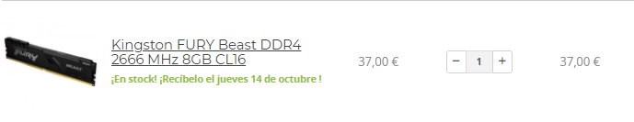](https://www.pccomponentes.com/kingston-fury-beast-ddr4-2666-mhz-8gb-cl16)

#### 2.2.4.1CARACTERISTICAS

* Diseño delgado del disipador térmico
* Actualización rentable de DDR4 de alto rendimiento
* Compatible con Intel XMP
* Compatible con AMD Ryzen
* Velocidades de hasta 3733MHz y capacidades de hasta 128GB
* Funcionalidad Plug & Play a 2666MHz
* Capacidad 8 Go
* Frecuencia(s) memoria DDR4 2666 MHz
* Norma JEDEC PC4-21300
* Especificación memoria Unbuffered
* Número de módulos de memoria 1
* Capacidad por módulo de memoria 8 Go
* LED No
* LED RGB No
* Refrigeración
* Radiador Sí
* Color radiador Negro
* Ventilador suministrado No
* Timings
* CAS Latency 16
* RAS to CAS Delay 18
* RAS Precharge Time 18
* Estos timings son compatibles con una tensión mínima de: 1.2Volt(s)
* Tensión 1,2Voltios

### 2.2.5 DISCO DURO

[](https://www.pccomponentes.com/kioxia-exceria-240gb-ssd-sata)

#### 2.2.5.1CARACTERISTICAS

* Diseño de unidad de estado sólido (SSD)
* Factor de forma 2.5 "
* Interfaz SATA 6Gb / s
* Leer 555 MB / s
* Escribe 540 MB / s
* IOPS 4K lectura / escritura 79K / 87K
* Módulos de memoria 3D-NAND TLC, Toshiba / WD, 96 capas (BiCS4)
* TBW 60TB
* Pronóstico de confiabilidad 1.5 millones de horas (MTTF)
* Protocolo AHCI
* Funciones de protección de datos N / A
* Consumo de energía no especificado (máximo), 1.6W (operación), 0.01W (inactivo), 0.01W (modo de reposo)
* Dimensiones 100x70x7mm

### 2.2.6 TARJETA GRÁFICA

[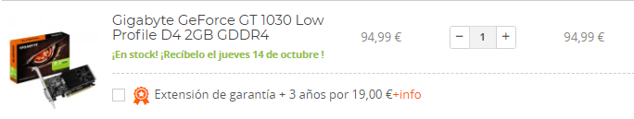](https://www.pccomponentes.com/gigabyte-geforce-gt-1030-low-profile-d4-2gb-gddr4)

#### 2.2.6.1CARACTERISTICAS

* Procesamiento de gráficos GeForce® GT 1030
* Reloj de núcleo
* Boost: 1417 MHz / Base: 1177 MHz en modo OC
* Boost: 1379 MHz / Base: 1151 MHz en modo de juego
* Núcleos CUDA® 384
* Reloj de la memoria 2100 MHz
* Tamaño de la memoria 2 GB
* Tipo de memoria DDR4
* Bus de memoria 64 bit
* Salida DVI-D * 1 HDMI-2.0b * 1 (Resolución máxima: 4096x2160 @ 60Hz)
* Resolución máxima digital 4096 X 2160
* Multi-view 2
* Tamaño de la tarjeta H = 14.7 L = 149.9 W = 68.9
* Factor de forma Perfil bajo
* DirectX 12
* OpenGL 4.5
* Fuente de alimentación recomendada 300W
* Accesorios Soporte de perfil bajo HDMI + DVI x1

### 2.2.7 TARJETA DE RED

[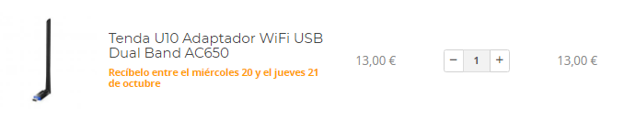](https://www.pccomponentes.com/tenda-u10-adaptador-wifi-usb-dual-band-ac650)

#### 2.2.7.1CARACTERISTICAS

* **Puertos e Interfaces**
  + Tecnología de conectividad: Inalámbrico
  + Interfaz de host: USB
  + Interfaz: WLAN
* **Conexión**
  + Rango máximo de transferencia de datos: 433 Mbit/s
  + Estándares de red: IEEE 802.11a, IEEE 802.11ac, IEEE 802.11b, IEEE 802.11g, IEEE 802.11n
  + Wifi: Si
  + Banda Wi-Fi: Doble banda (2,4 GHz / 5 GHz)
  + Estándar Wi-Fi: Wi-Fi 5 (802.11ac)
  + Wi-Fi estándares: 802.11a, 802.11b, 802.11g, Wi-Fi 4 (802.11n), Wi-Fi 5 (802.11ac)
  + WLAN velocidad de transferencia de datos, soportada: 200, 433 Mbit/s
* **Diseño**
  + Uso recomendado: PC / Ordenador portátil
  + Color del producto: Negro
  + Interno: No
  + Antena: Si
  + Tipo de antena: Externo
  + Acorde RoHS: Si
  + Certificación: CE
* **Control de energía**
  + USB con suministro de corriente: Si
* **Condiciones ambientales**
  + Intervalo de temperatura operativa: 0 - 40 °C
  + Intervalo de temperatura de almacenaje: -40 - 70 °C
  + Intervalo de humedad relativa para funcionamiento: 10 - 90%
  + Intervalo de humedad relativa durante almacenaje: 5 - 90%
* **Requisitos del sistema**
  + Sistema operativo Windows soportado: Windows 10, Windows 7, Windows 8, Windows 8.1, Windows XP
* **Peso y dimensiones**
  + Ancho: 20 mm
  + Profundidad: 48 mm
  + Altura: 8 mm

### 2.2.8 OTROS

[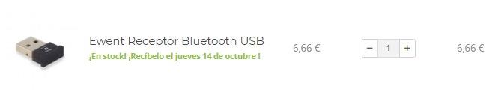](https://www.pccomponentes.com/ewent-receptor-bluetooth-usb)

#### 2.2.8.1CARACTERISTICAS

* Requisitos del sistema
  + Sistema operativo Windows soportado: Si
  + Sistema operativo MAC soportado: Mac OS X 10.4 Tiger,Mac OS X 10.5 Leopard
* Puertos e Interfaces
  + Tecnología de conectividad: Inalámbrico y alámbrico
  + Interfaz de host: USB
  + Interfaz: Bluetooth
* Conexión
  + Rango máximo de transferencia de datos: 3 Mbit/s
  + Estándares de red: IEEE 802.15.1
  + Versión de Bluetooth: 2.0
  + Perfiles de Bluetooth: A2DP
  + Distancia de funcionamiento máximo: 10 m
* Diseño
  + Interno: No
  + Color del producto: Negro

#### 

#### 2.2.8.2CARACTERISTICAS

* **Requisitos del sistema**
  + Sistema operativo Windows soportado: Si
  + Compatible con Mac: Si
  + Sistema operativo MAC soportado: Si
  + Sistema operativo Linux soportado: Si
* **Peso y dimensiones**
  + Dimensiones de teclado (Ancho x Profundidad x Altura): 433 x 123 x 29 mm
  + Peso del teclado: 395 g
  + Dimensiones del ratón (Ancho x Profundidad x Altura): 64 x 107 x 40 mm
  + Peso del ratón: 75 g
* **Control de energía**
  + Alimentación: USB
  + Consumo de energía: 30 mA
  + Voltaje de operación: 5 V
* **Teclado**
  + Uso recomendado: Oficina
  + Interfaz del dispositivo: USB
  + Interruptor del teclado: Interruptor de membrana
  + Diseño de teclado: QWERTY
  + Idioma del teclado: Español
  + Dispositivo apuntador: No
  + Formato del teclado: Estándar
  + Teclado numérico: Si
  + Teclas de Windows: Si
  + Tecnología de conectividad: Alámbrico
  + Utilizar con: Universal
  + Concentrador USB: Si
  + Lector de huella digital: No
  + Vida útil de las teclas del teclado: 10 millón de caracteres
* **Ergonomía**
  + Longitud de cable: 1,3 m
  + Conectar y usar (Plug and Play): Si
* **Diseño**
  + Retroiluminación: No
  + Estilo de teclado: Derecho
  + Descansa muñecas: No
  + Color del producto: Negro
  + Teclado de tamaño completo: Si
  + Material: Acrilonitrilo butadieno estireno (ABS)
* **Ratón**
  + Ratón incluido: Si
  + Factor de forma: mano derecha
  + Tecnología de detección de movimientos: Óptico
  + Resolución de movimiento: 1200 DPI
  + Tipo de botones: Botones presionados
  + Rueda de desplazamiento: Si
  + Tipo de desplazamiento: Rueda
  + Longitud del cable del ratón: 1,3 m
  + Número de ruedas de desplazamiento: 1

[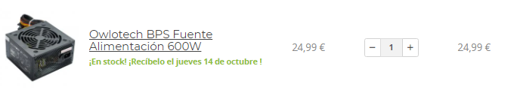](https://www.pccomponentes.com/owlotech-bps-fuente-alimentacion-600w)

#### 2.2.8.3CARACTERISTICAS

* **Conectores**:  
  + 1x ATX 20/24-pin
  + 1x 4-pin CPU
  + 3x SATA
  + 2x IDE
* **Voltaje salida:**
  + 3.3V: 18A
  + 5V: 25A
  + +12V1: 20A
  + +12V2: 20A
  + -12V: 0.3A
  + 5Vsb: 2.5A
* **Potencia máxima combinada:**
  + 3.3V + 5V = 130W
  + +12V1 + +12V2 = 454W
  + -12V + 5Vsb= 16W
  + Potencia real total: 600W

### 2.2. FACTURA

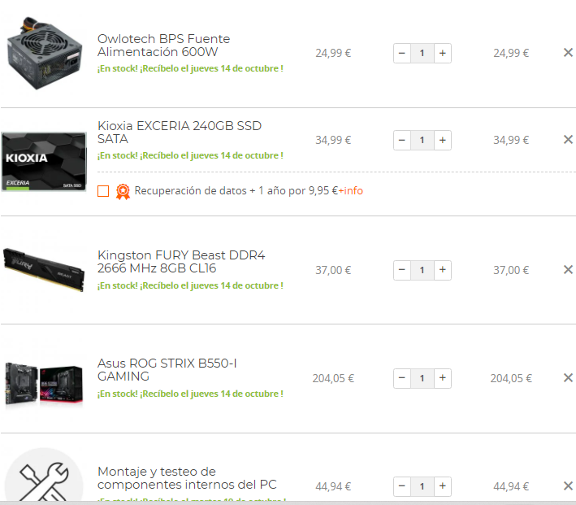

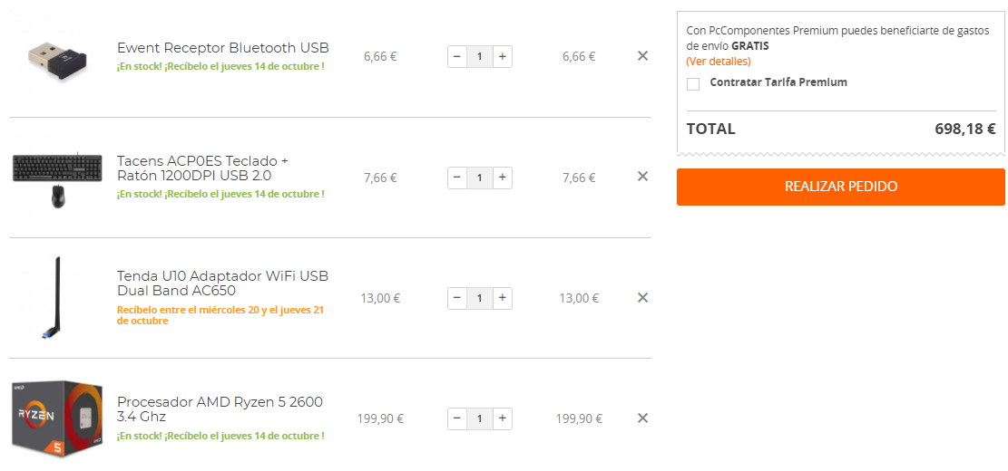

## 2.3 Mano de Obra, Montaje y Testeo.

[](https://www.pccomponentes.com/montaje-y-testeo-de-componentes-internos-del-pc)

Montaje y testeo de componentes internos del PC. Elija este artículo cuando desee que se le monten los componentes seleccionados en su pedido. El montaje y testeo incluyen:

* Comprobación de compatibilidad previo al montaje de todos los componentes seleccionados. Si alguno no es compatible con el resto será avisado por nuestro personal.
* Montaje realizado por profesionales cualificados y con gran experiencia, con el debido cuidado y utilizando los materiales y herramientas más avanzadas.
* Testeo del equipo una vez finalizado el montaje, con software de testeo de cada uno de los componentes del PC.
* La **BIOS** será actualizada a la última versión disponible en el momento del montaje
* El montaje y testeo tienen garantía de satisfacción: si no está todo en perfecto estado nos hacemos cargo de todos los gastos de transporte para verificar el correcto funcionamiento de todos los componentes.
* Servicio de asistencia personalizado, la conexión remota a tu ordenador o móvil nos permite verificar cualquier problema de primera mano y guiarte para poder solventarlo de la forma más rápida y eficaz